首页
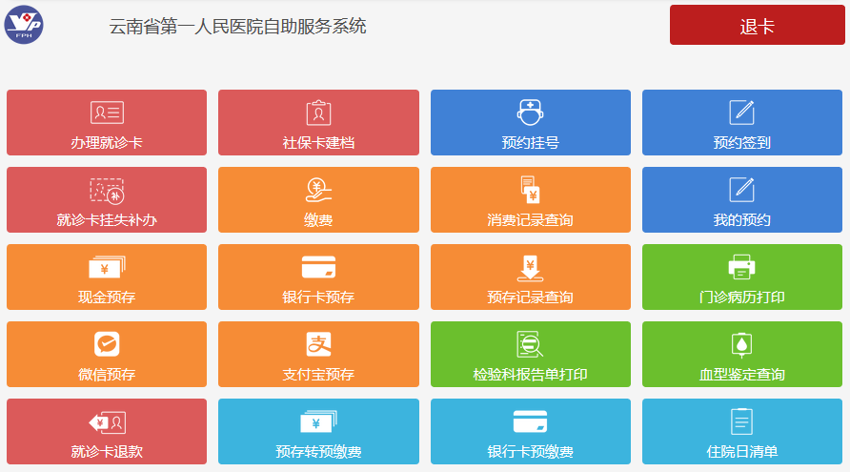

办理就诊卡

1、将身份证放到身份证读卡器处。
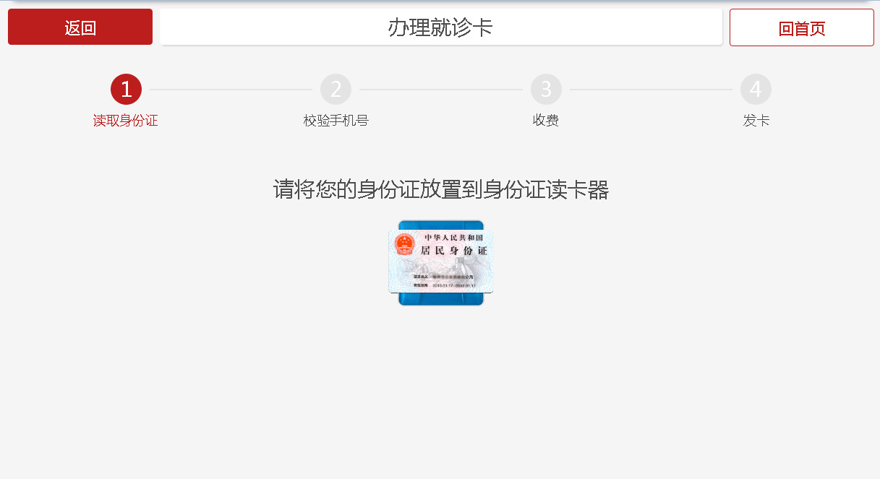

- 识别身份后，选择职业
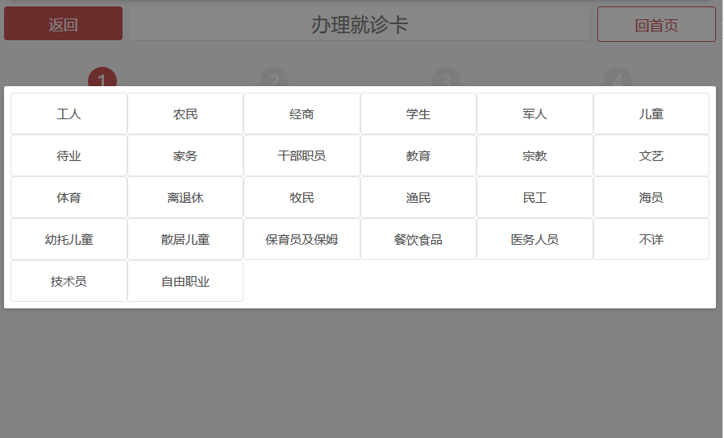
- 输入手机号，点击“免费获取验证码”。
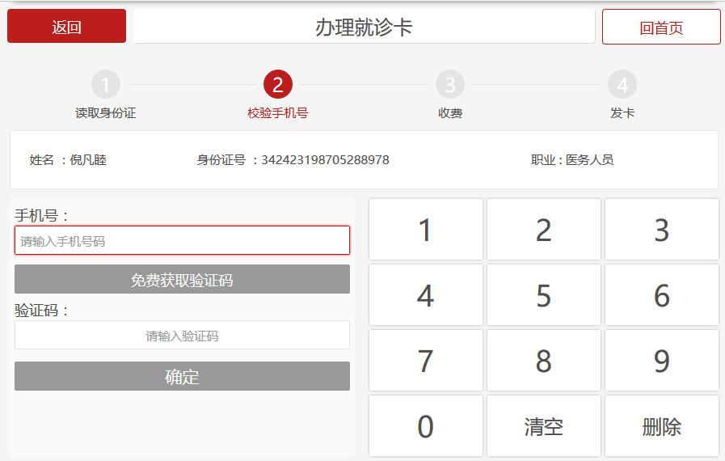

- 输入验证码，点击确定。校验成功后，需要缴纳建档费5元。可通过现金、银行卡、微信、支付宝等方式支付。
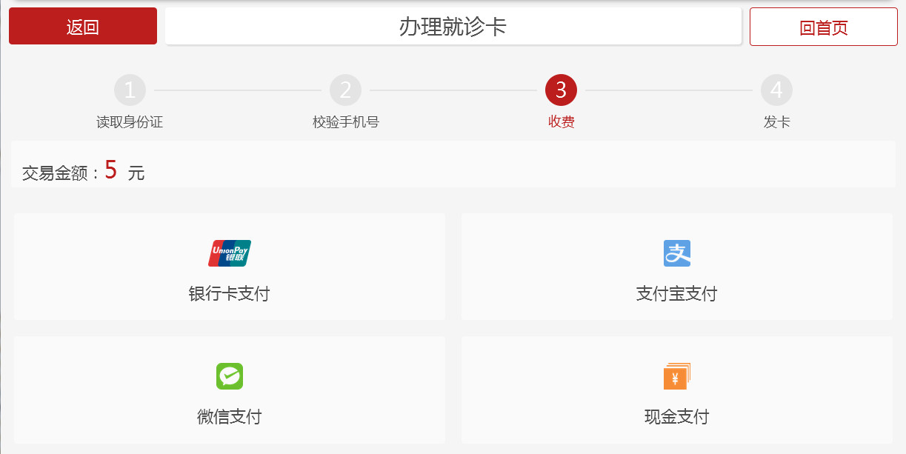

- 支付成功后，自助机吐卡并打印凭条。（超时未取卡，自助机将收回就诊卡，请联系自助机维护人员处理）
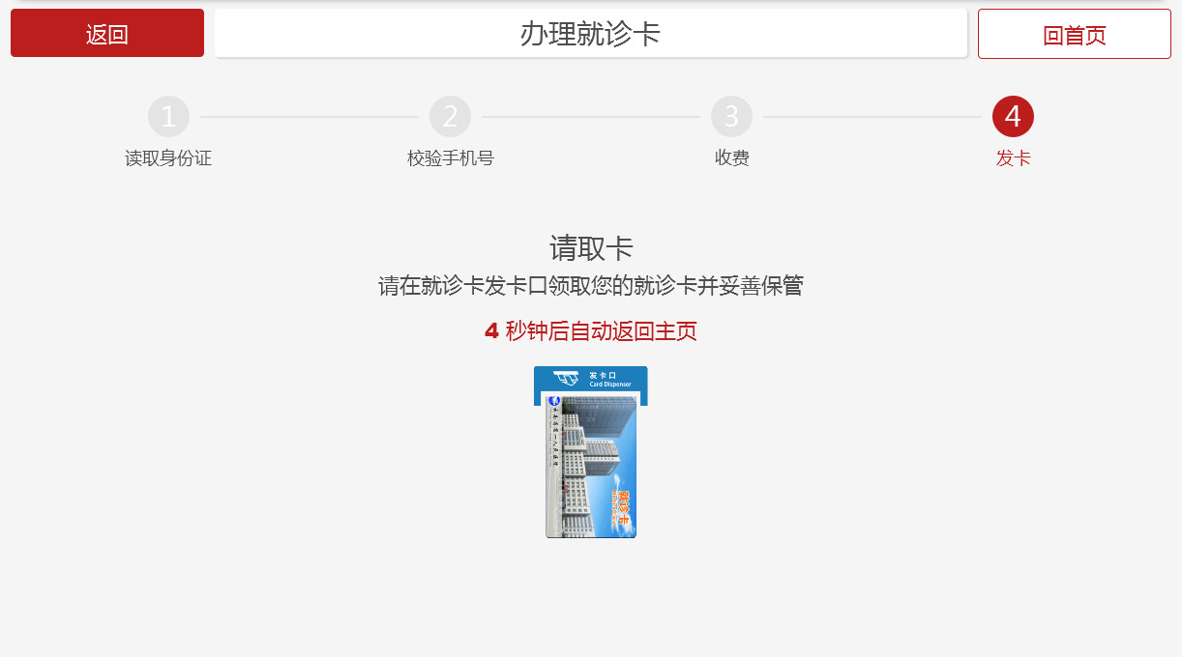

医保卡建档
有以下三种情况：
- 插入医保卡识别身份。
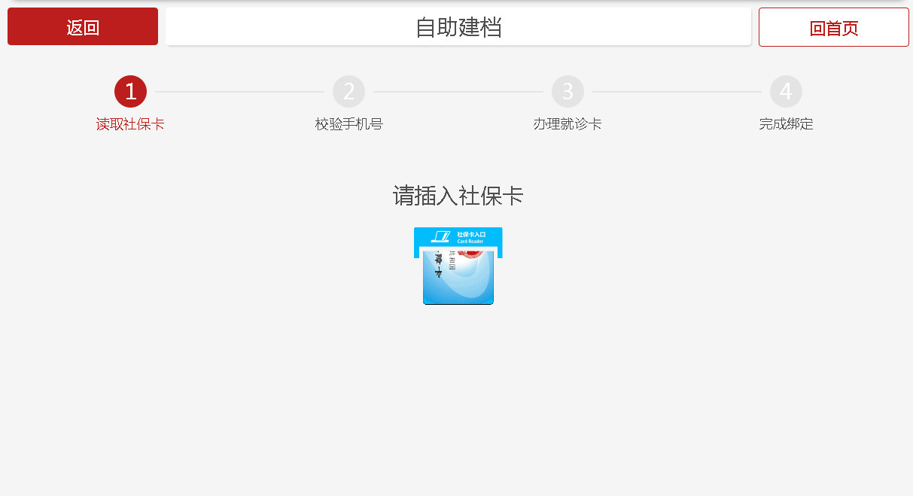

2、职业选择
3、输入手机号进行验证。
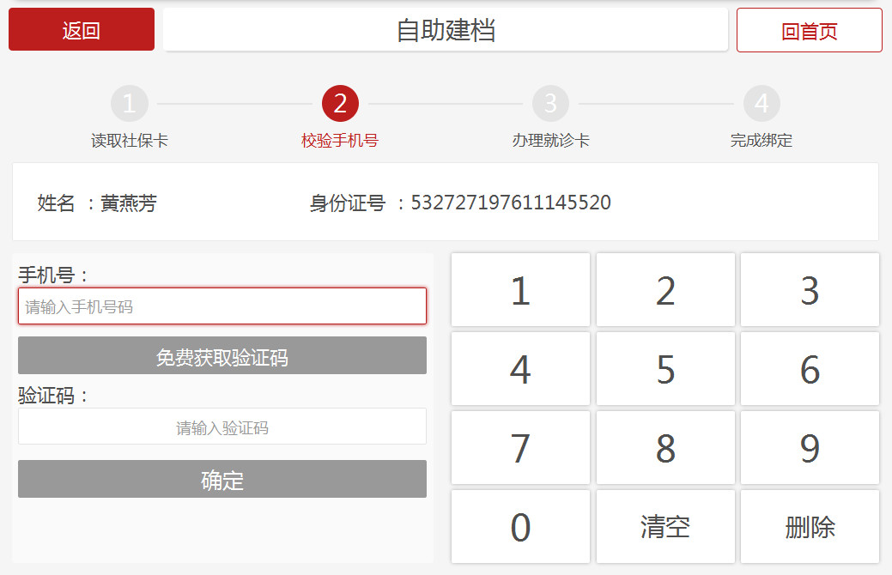
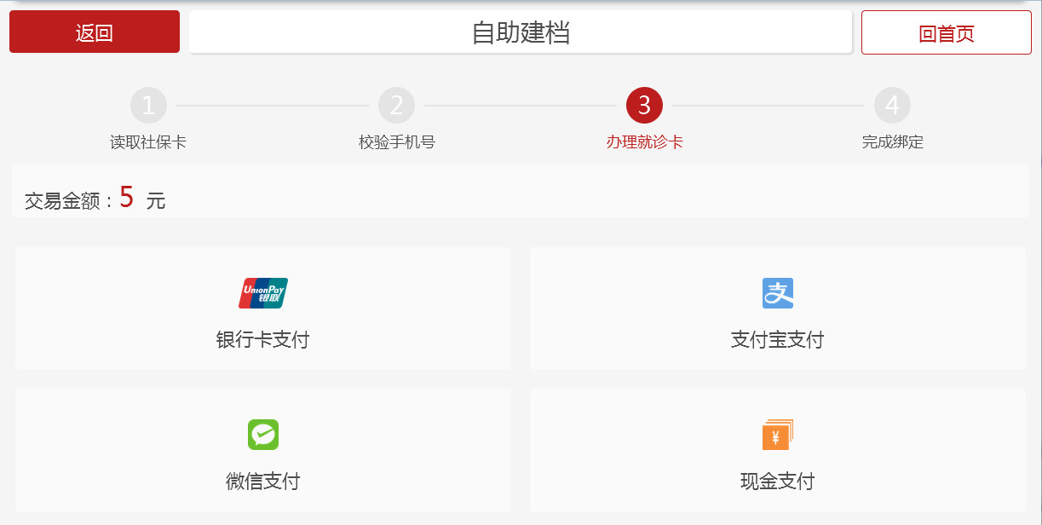
4、绑定就诊卡后，吐出就诊卡。
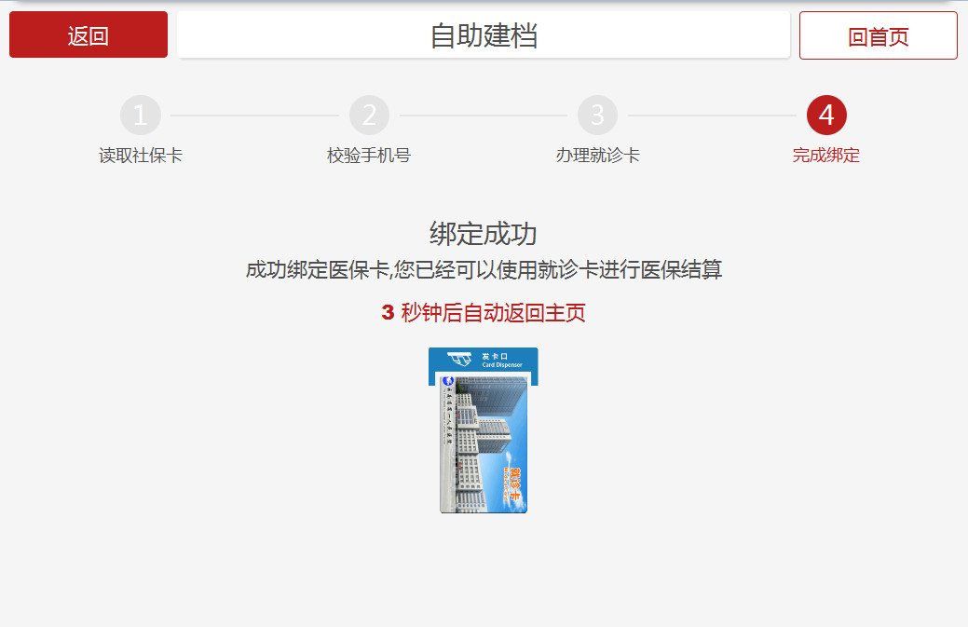

就诊卡补办挂失
- 通过插入医保卡或刷身份证识别患者身份。
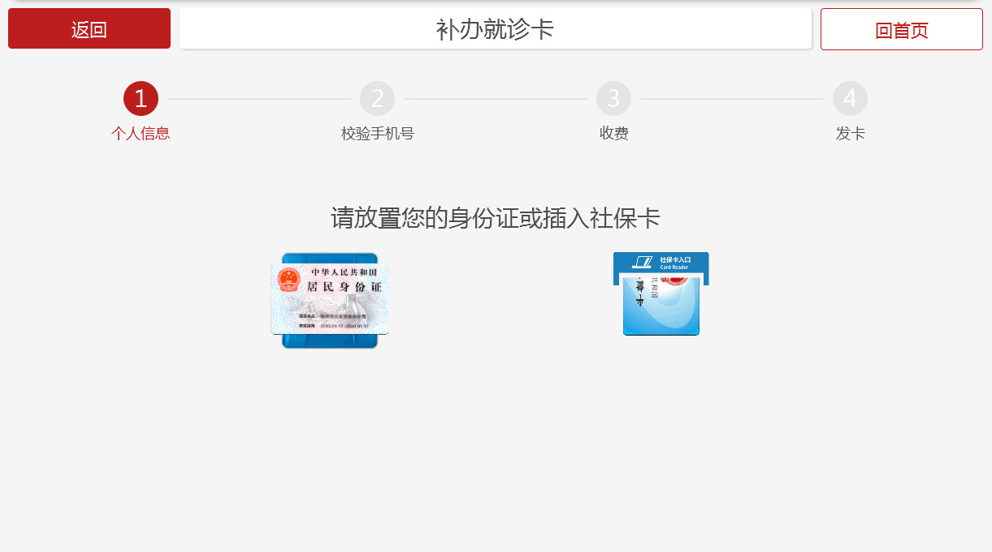

- 输入手机号，点击“免费获取验证码”。输入验证码，点击确定。
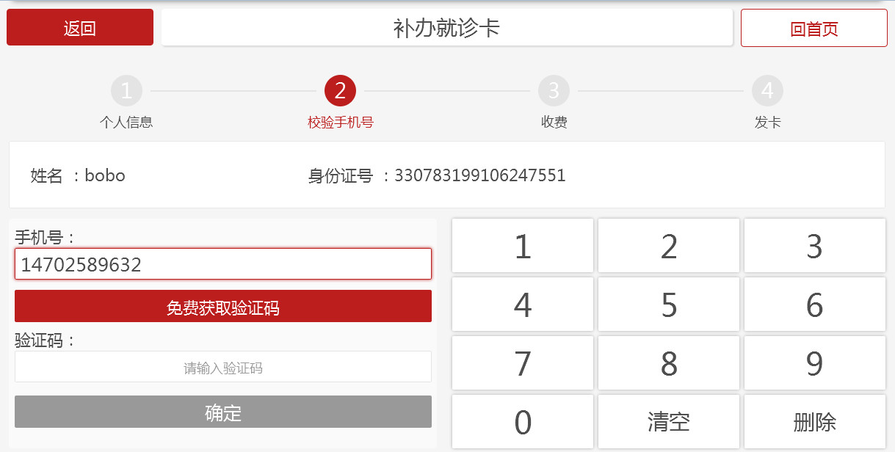
- 补卡需一元补卡费，从预存账户余额扣除，若预存账户余额不足，则需要充值。
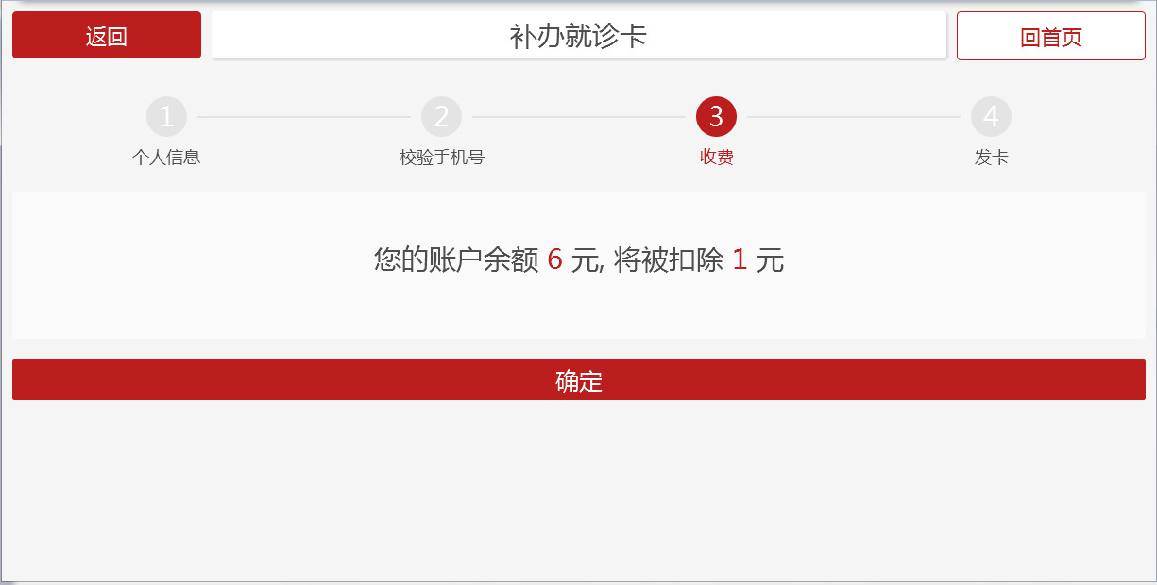
- 吐卡，并打印凭条。 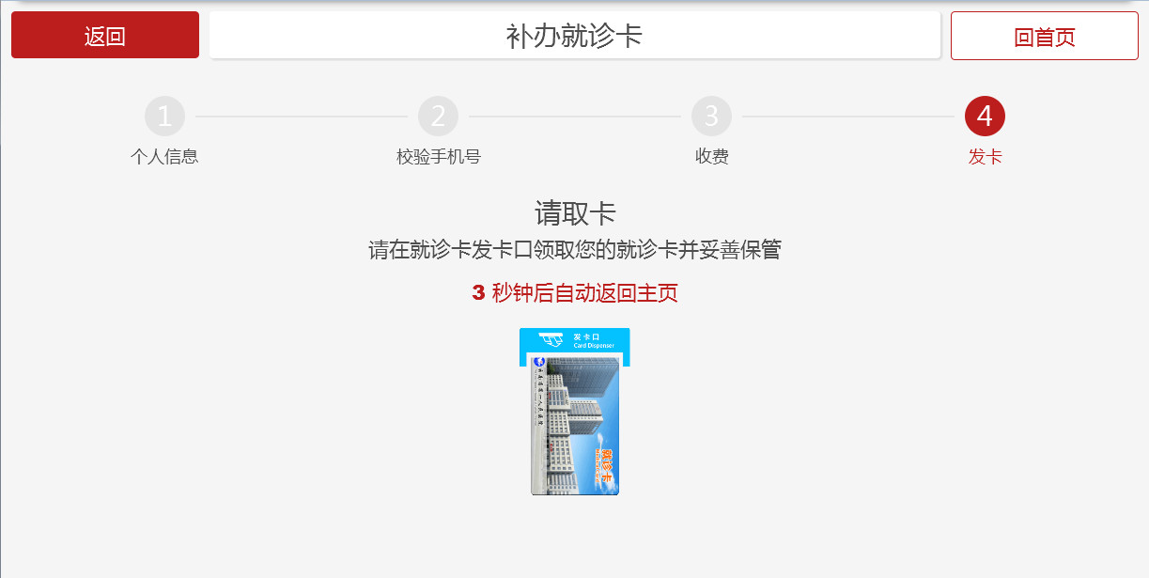

预约挂号
患者可以在自助机上选择就诊科室、医生及就诊时间。
同一患者在半天内只可预约同一科室一次。（需要自助机修改限制条件）

- 点击“预约（挂号）”，提示“请插入就诊卡”，插入就诊卡后，进入预约（挂号）界面。
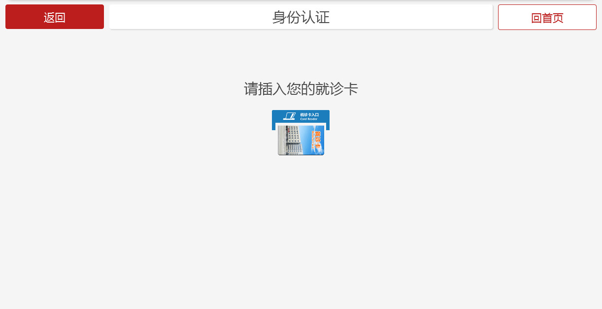
- 选择要预约的专科。如下图所示：（正式库一级菜单与二级菜单关系未实测）
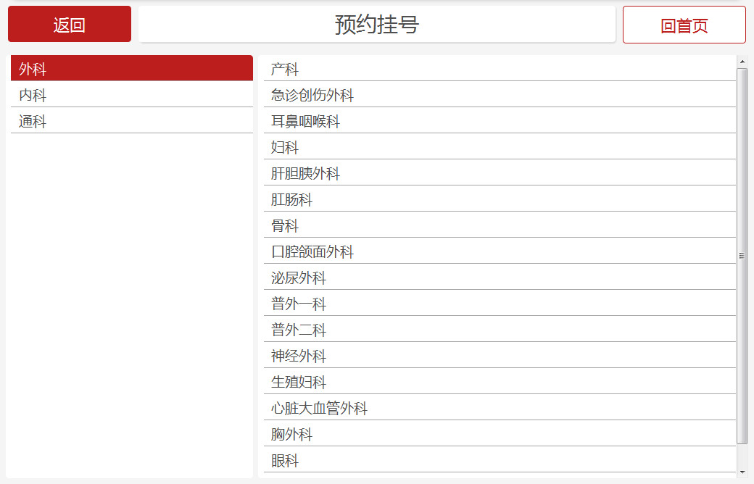

- 点击需要选择的科室，进入到预约（挂号）界面。如下图所示：
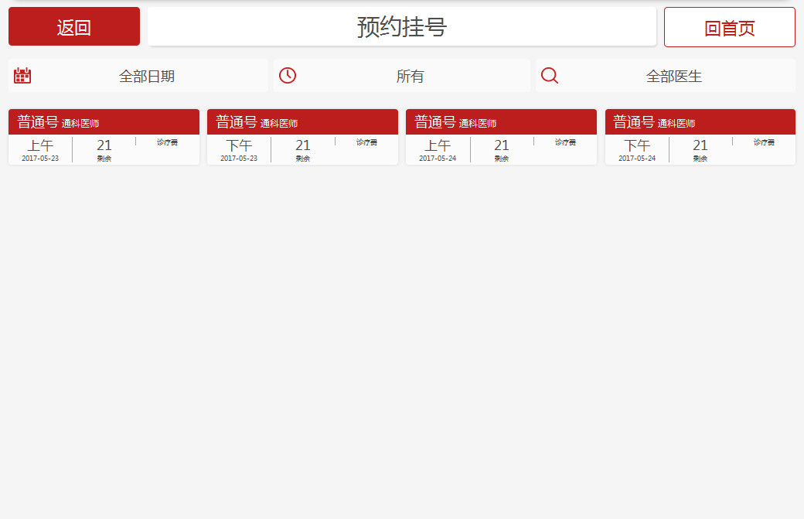

注：a、界面上显示一个星期之内的排班信息。
b、点击全部日期可选择查询某一天的排班信息
c、点击全部医生可输入医生姓名首字母检索当前专科已排班的医生。

- 点击预约的具体时间点。如下图所示：
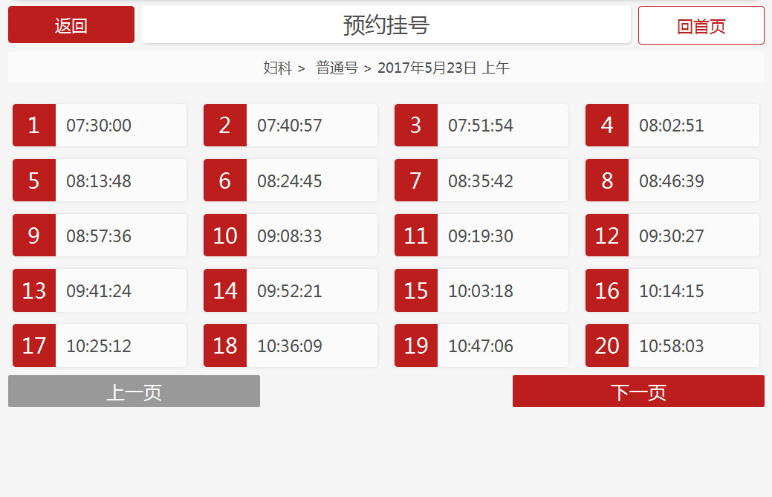

- 预约成功后，打印出预约单。
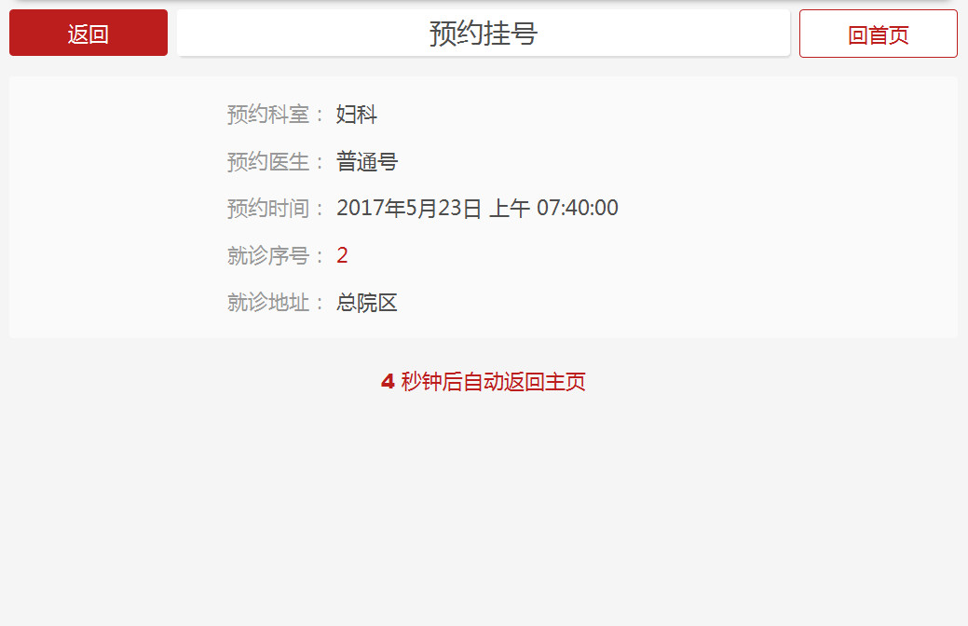

预约签到
查询当天可签到预约记录，进行签到操作。
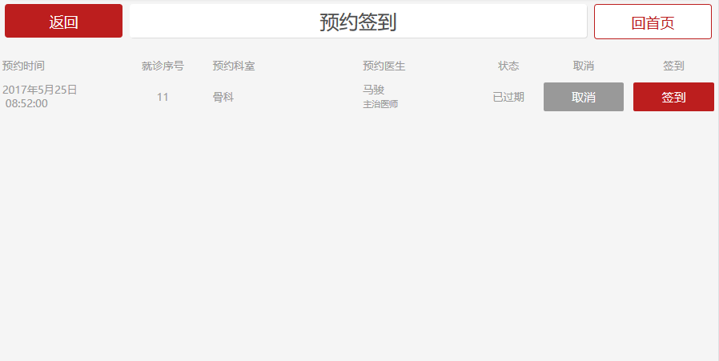

我的预约
患者可以在“我的预约”界面进行签到或取消预约。
- 点击“我的预约”，提示“请插入就诊卡”，插入就诊卡后，进入预约查询界面。如下图所示：

注：a、签到当天的预约
b、晚于预约时间1小时，自助机不允许签到，提示患者“你已迟到超过一小时，请自行到某某科分诊台处理”

- 根据患者的需要对已经预约过的号进行签到或取消，签到成功自助机打印凭条。
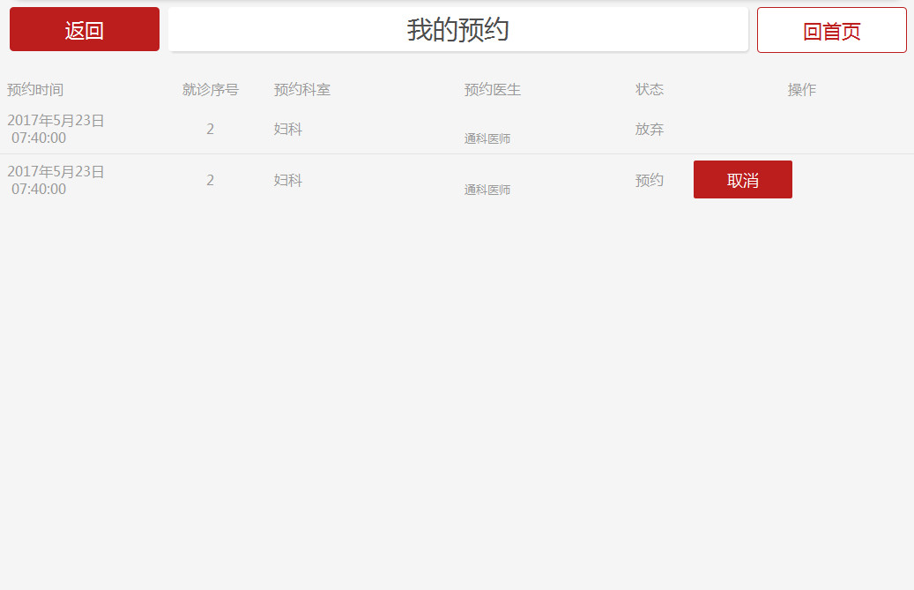

费用相关功能请财务处提出修改意见

现金预存
- 点击“现金预存”，提示“请插入就诊卡”，插入就诊卡后，进入现金充值界面。如下图所示：
2、办理就诊卡时没有进行实名认证，需要输入手机号进行实名认证，认证成功后进入充值界面。若不进行实名认证，则预存账户里最多可充100元；若已经实名认证过则直接进入到充值界面。
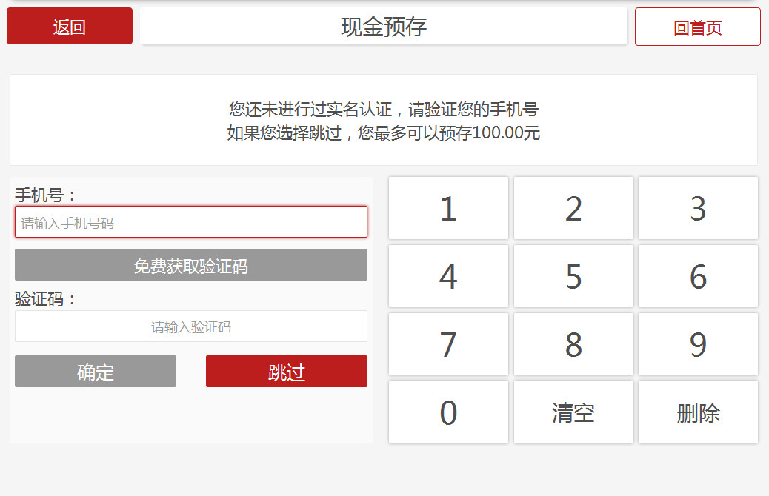
- 进入到充值界面后，提示“请将您的钞票放到入钞口”，将钞票放入完成后，点击确定。
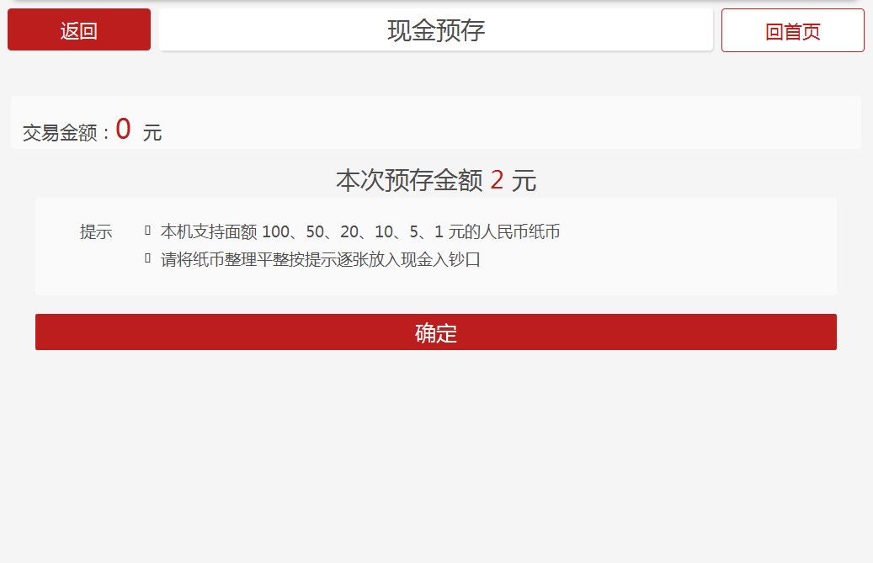
- 提示预存成功，自助机自动打印出预存金额凭证。如下图所示：
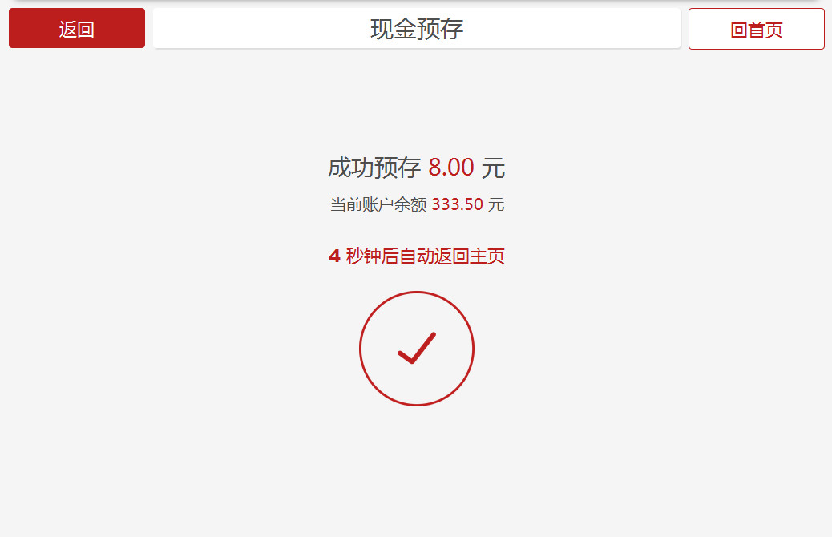

银行卡预存
- 点击“银行卡预存”，提示“请插入就诊卡”，插入就诊卡后，进入银行卡充值界面。如下图所示：
- 办理就诊卡时没有进行实名认证，需要输入手机号进行实名认证，认证成功后进入充值界面。若不进行实名认证，则预存账户里最多可充100元；若已经实名认证过则直接进入到充值界面。
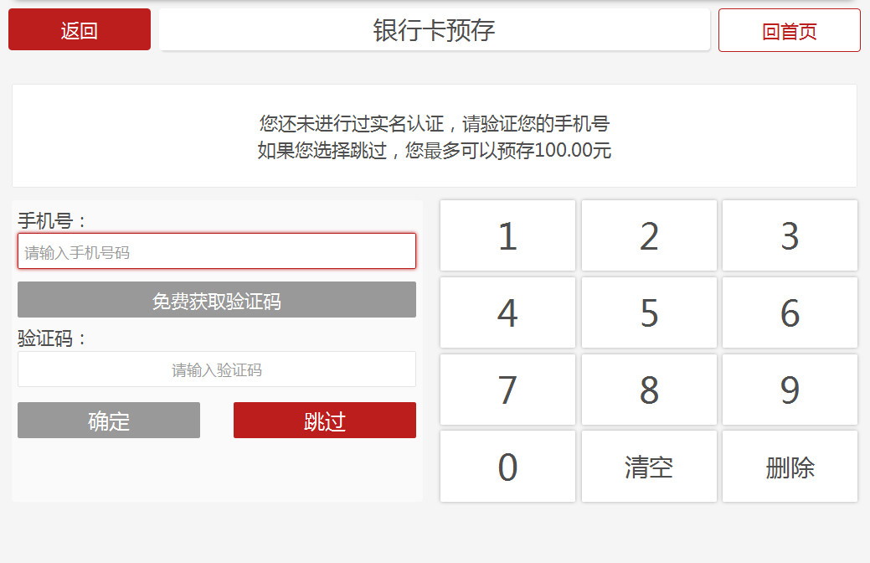

- 输入充值金额，点击确定，之后自助机提示“请插入银行卡”。若银联卡为磁条卡，需要插入银联卡入口处；若为芯片卡，则可以直接将卡放到银联卡闪付处。如下图所示：
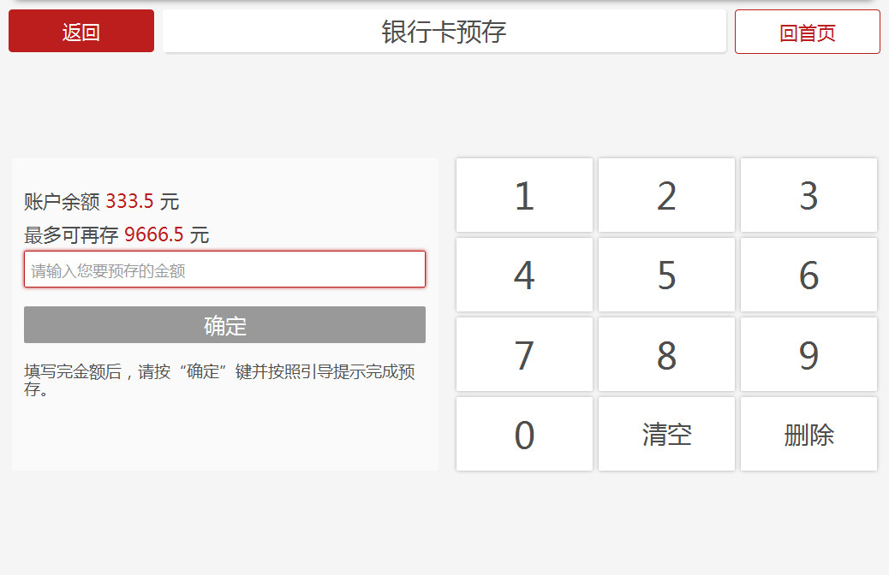

- 输入银行卡并输入密码。如下图所示：
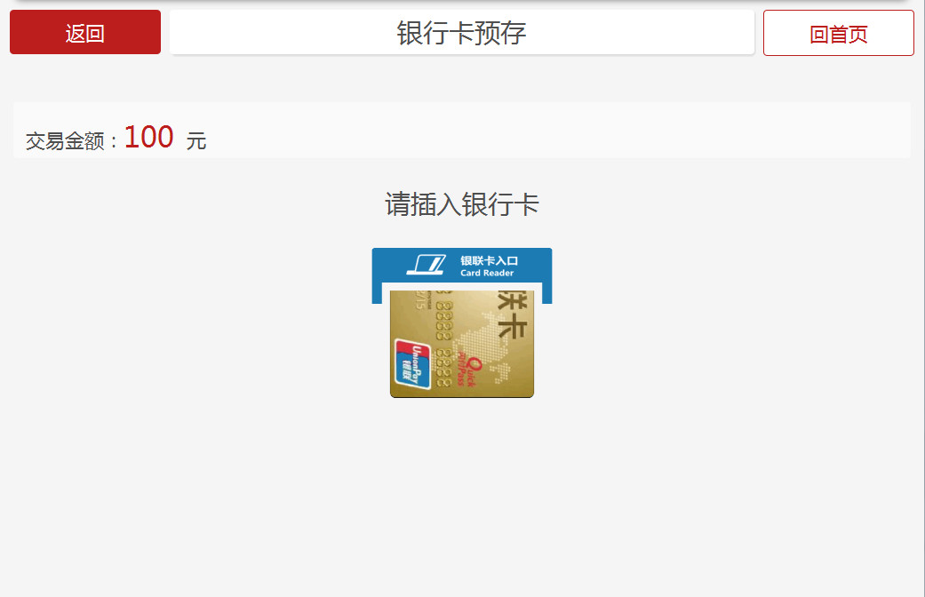
- 自助机提示银行卡预存成功，并打印出预存凭条。
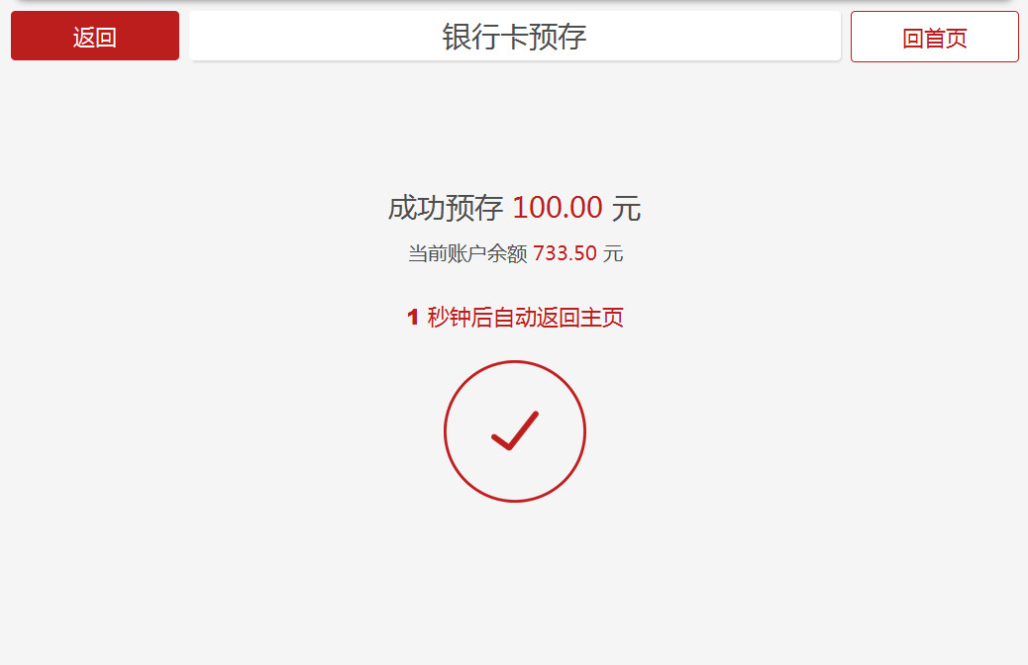

支付宝预存
- 点击“支付宝预存”，提示“请插入就诊卡”，插入就诊卡后，进入支付宝充值界面。如下图所示：
- 办理就诊卡时没有进行实名认证，需要输入手机号进行实名认证，认证成功后进入充值界面。若不进行实名认证，则预存账户里最多可充100元；若已经实名认证过则直接进入到充值界面。
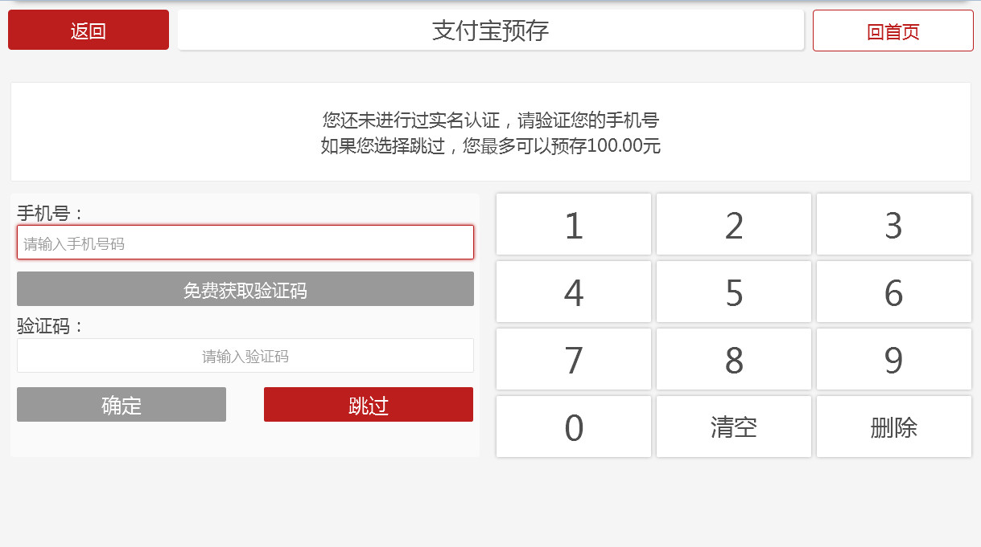

- 输入充值金额，点击确定。
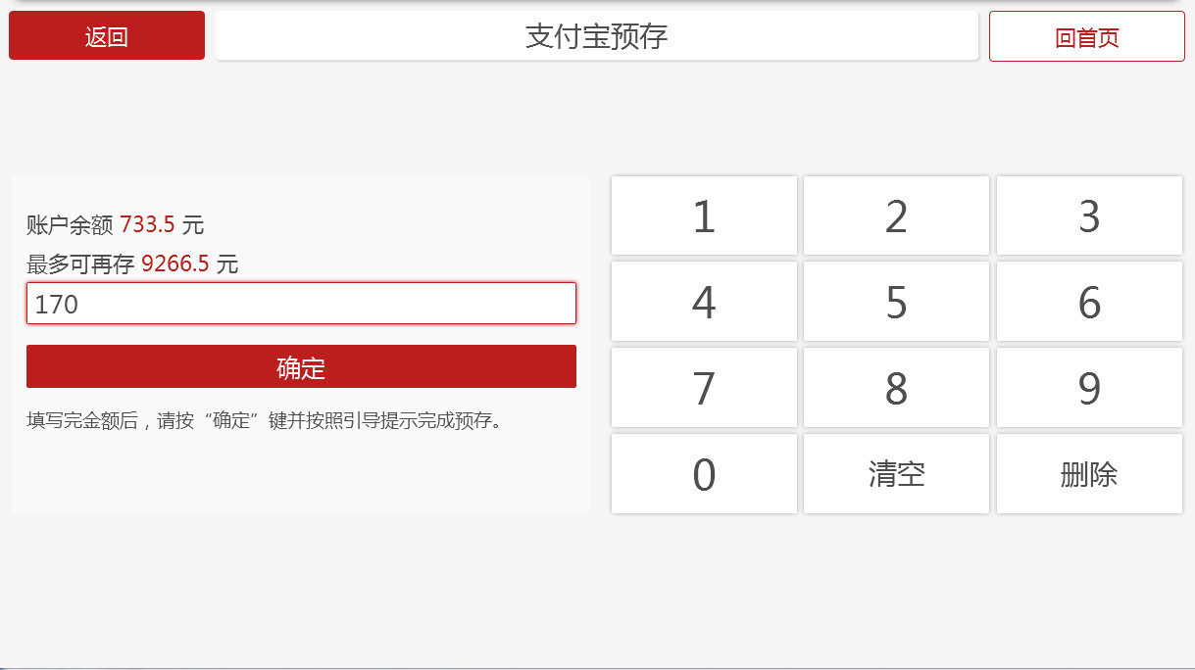

- 扫描支付宝二维码，在手机上的支付宝APP中输入支付宝密码，完成支付，提示交易成功，自助机打印支付凭条。
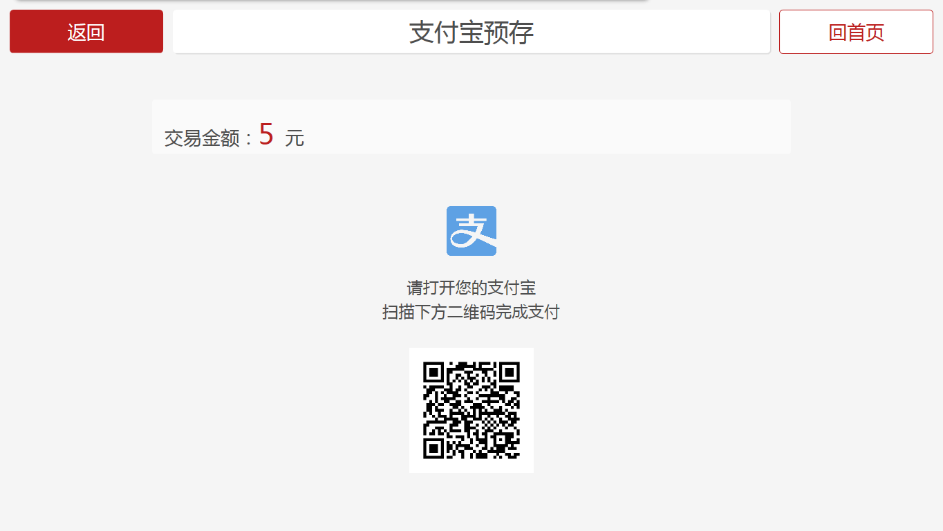

微信预存
- 点击“微信预存”，提示“请插入就诊卡”，插入就诊卡后，进入微信支付充值界面。如下图所示：
- 办理就诊卡时没有进行实名认证，需要输入手机号进行实名认证，认证成功后进入充值界面。若不进行实名认证，则预存账户里最多可充100元；若已经实名认证过则直接进入到充值界面。
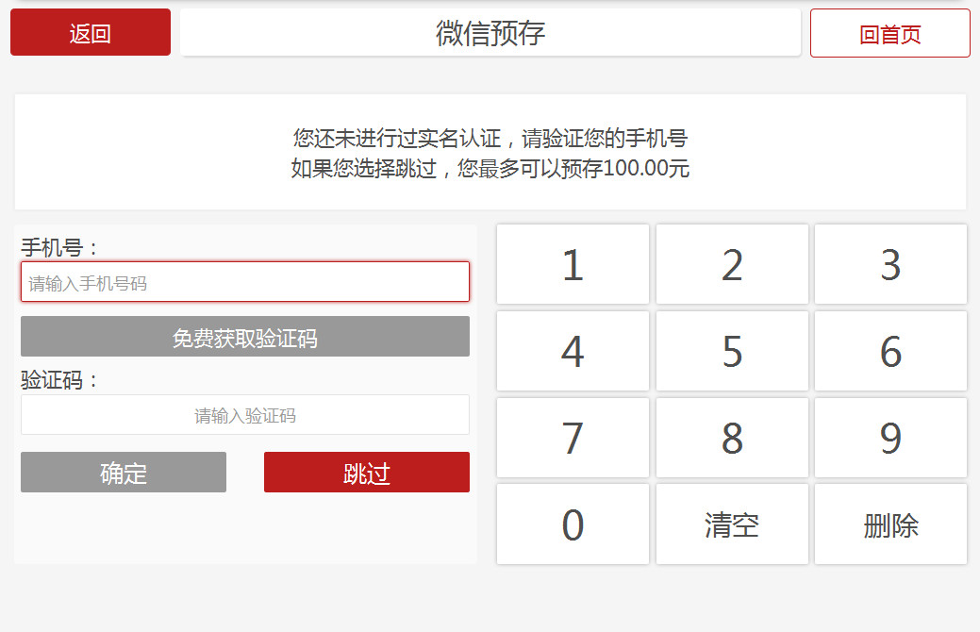

- 输入充值金额，点击确定。如下图所示：
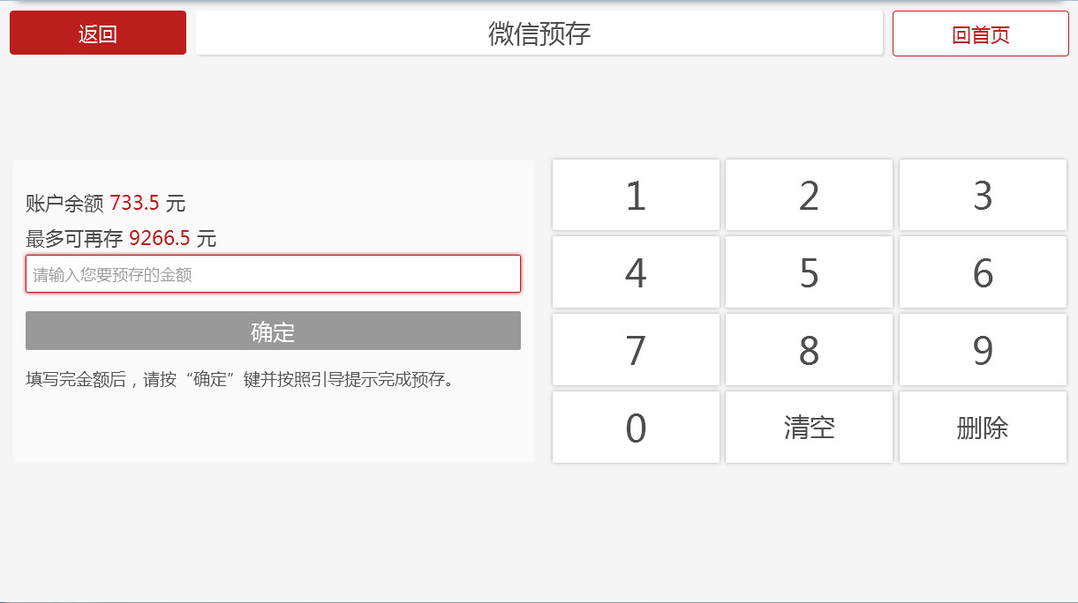

- 扫描微信二维码，输入微信支付密码，完成支付，提示交易成功，自助机打印支付凭条。
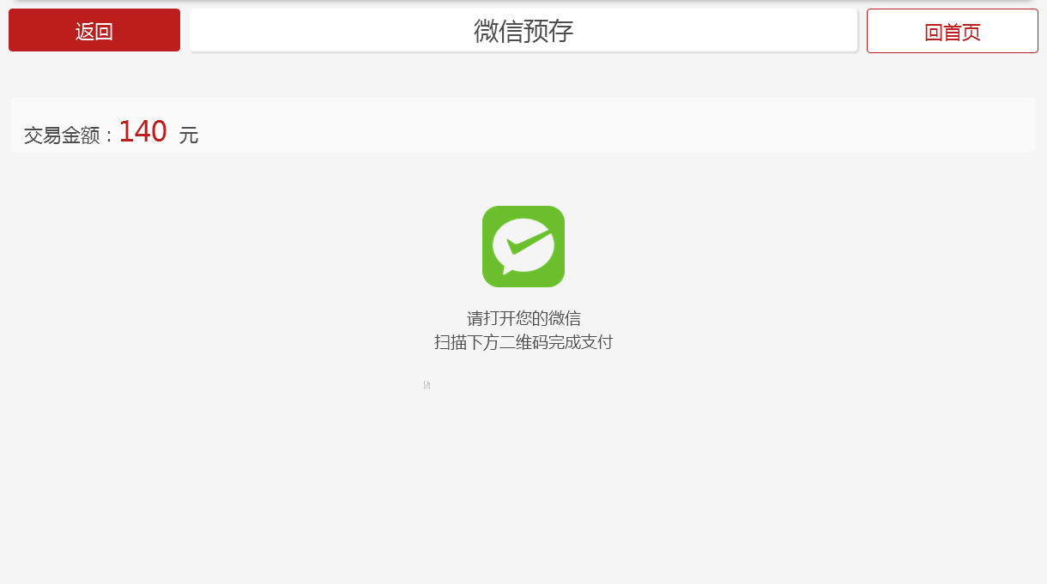

预存记录查询
- 点击“预存记录查询”，提示“请插入就诊卡”，插入就诊卡后，进入预存记录查询界面。如下图所示：
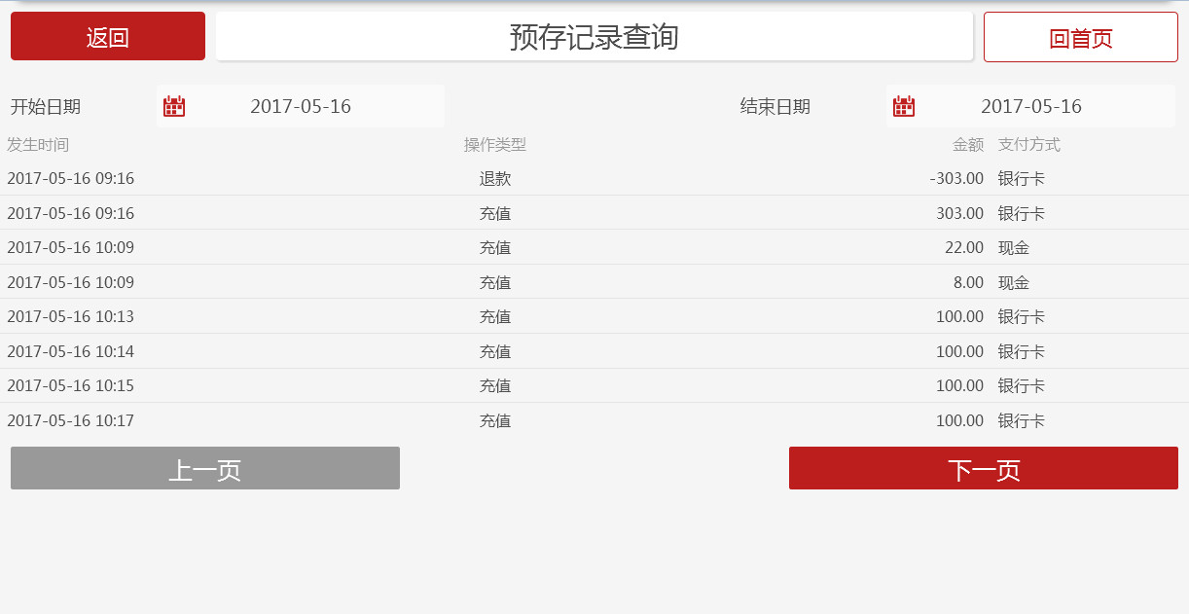

消费记录查询
- 点击“消费记录查询”，提示“请插如就诊卡”，插入就诊卡后，进入消费记录查询界面。如下图所示：
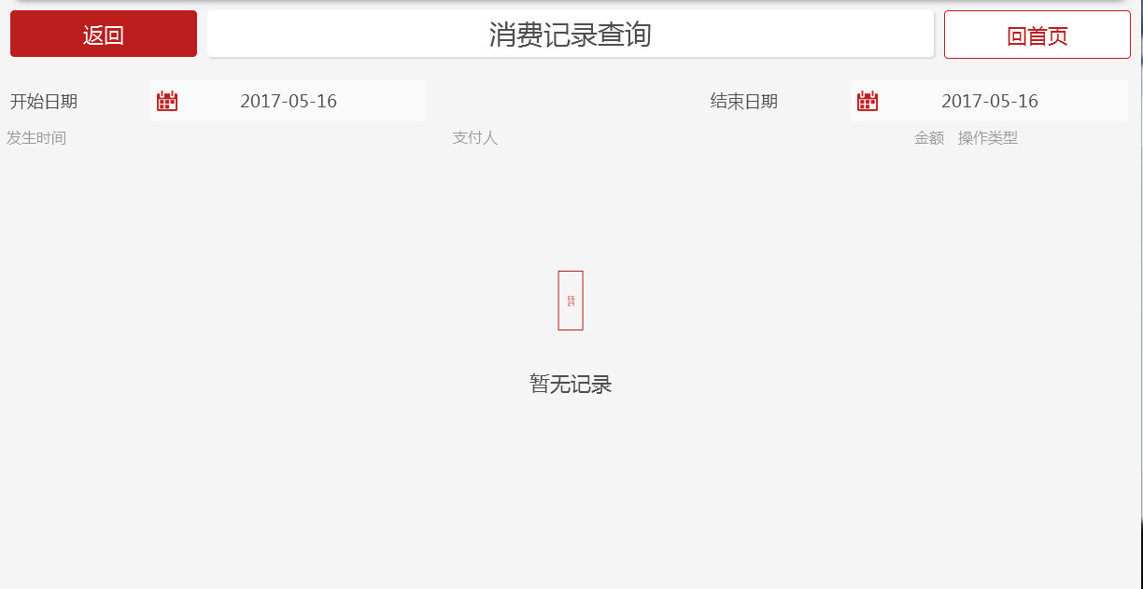

缴费
患者在门诊医生站看完诊未进行诊间结算时，患者可到自助机上进行缴费。
- 点击“缴费”，提示“请插入就诊卡”，插入就诊卡后，进入缴费界面。

2、选择需要缴费的项目。
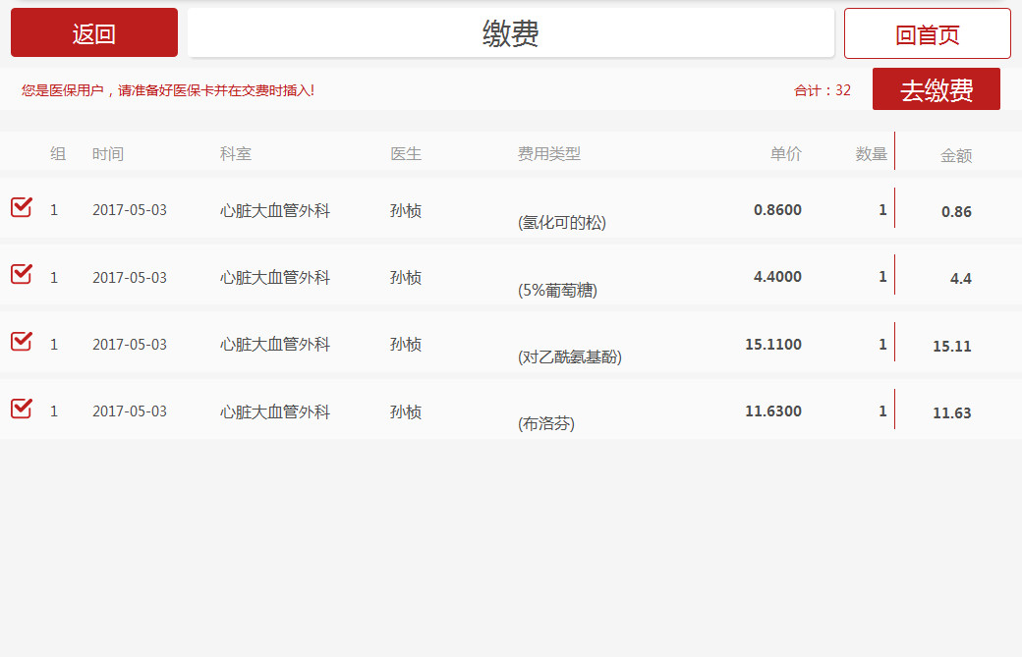
- 点击“去缴费”，读卡时识别到该患者是医保病人，则患者结算时只能进行医保结算。若医保病人要自费结算，需到收费窗口缴费。
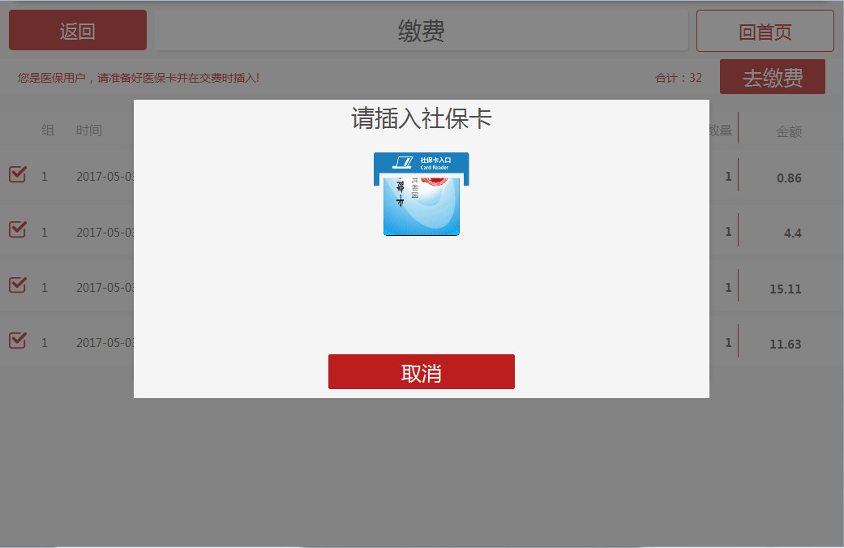
- 插入社保卡后，输入社保卡密码，点击确认缴费。
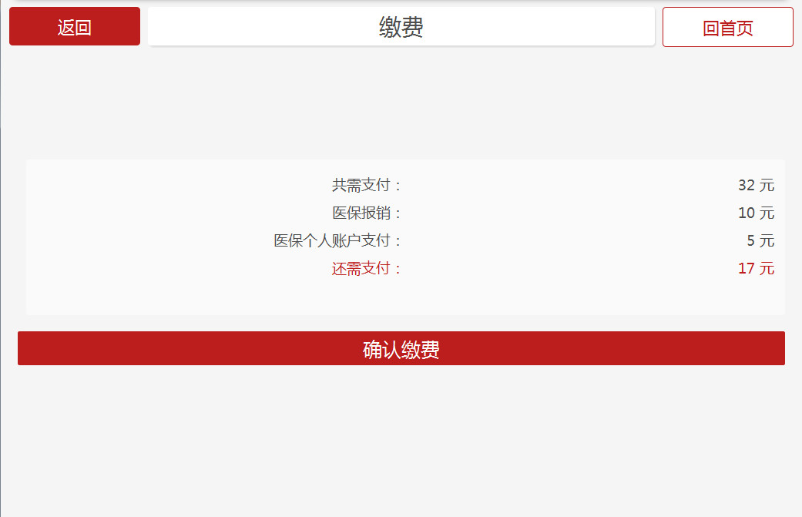

门诊病历打印
1、点击“门诊病历打印”，提示“请插入就诊卡”，插入就诊卡后，进入门诊病历打印界面。
2、找到对应的就诊记录，点击打印。
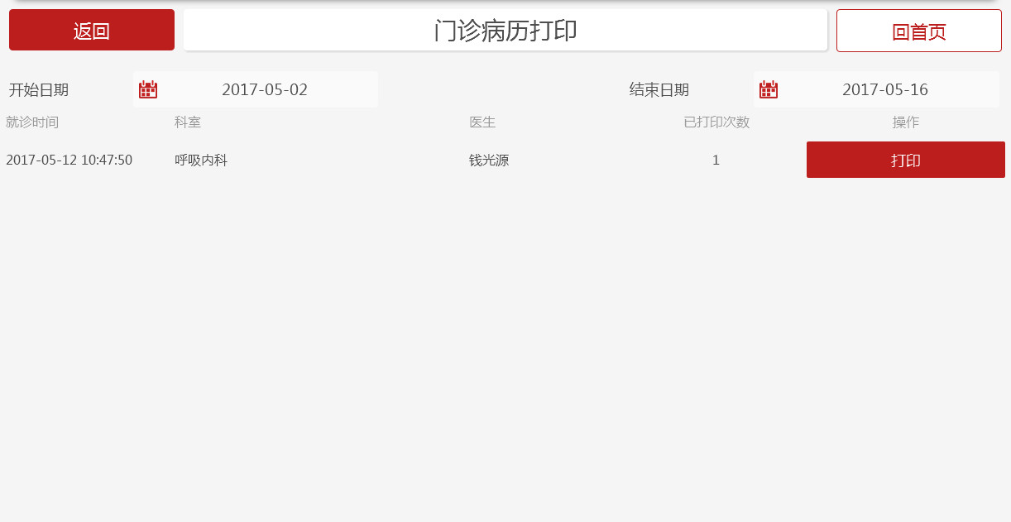
（自助机需控制只可打印1次，下方加提示：需要补打印者请联系相应服务台）

检验单查询
- 点击“检验单查询”，提示“请插入就诊卡”，插入就诊卡后，进入检验单结果打印界面。

2、找到对应的检验结果，点击打印。
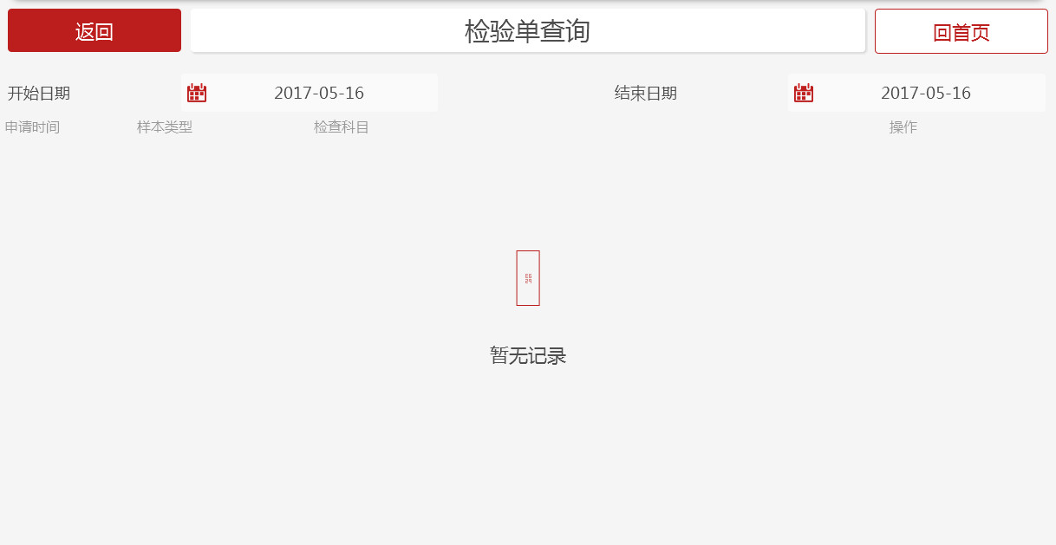
（自助机需控制只可打印一次，下方加提示：需要补打印者请联系检验科）

血型鉴定查询（请输血科请出修改意见）
- 点击“血型鉴定查询”，提示“请插入就诊卡”，插入就诊卡后，进入血型鉴定结果打印界面。
- 找到对应的鉴定结果，点击打印。
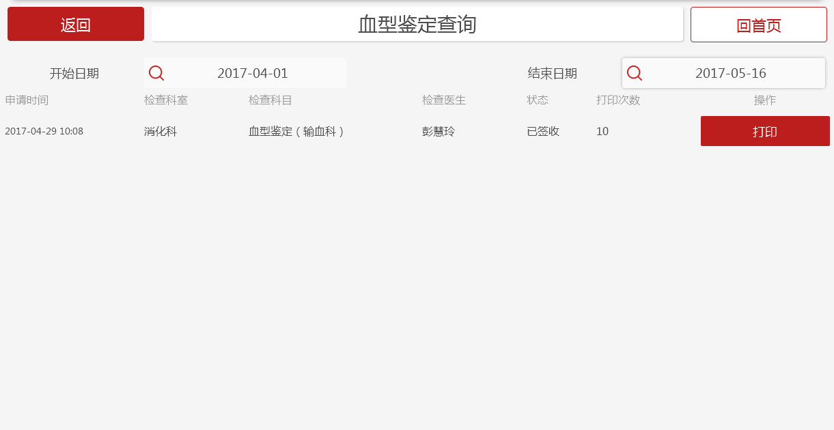

就诊卡退款
患者可将预存账户的余额退回。
1、若病人要退现金，只能到收费窗口处去退
2、充值方式既有储蓄卡又有信用卡，缴费的时候优先使用储蓄卡。退费的时候，退回到储蓄卡的金额小于等于用储蓄卡充值的金额。
3、支付宝/微信退款：只能退50天内，退款金额小于等于支付宝或微信充值金额。
4、信用卡退款：从充值日起50天内，需返回原充值信用卡。超过50天可退到充值过的储蓄卡里。

操作步骤：
- 点击“就诊卡退款”，提示“请插入就诊卡”，插入就诊卡后，进入就诊卡退款界面。
- 选择退款账户
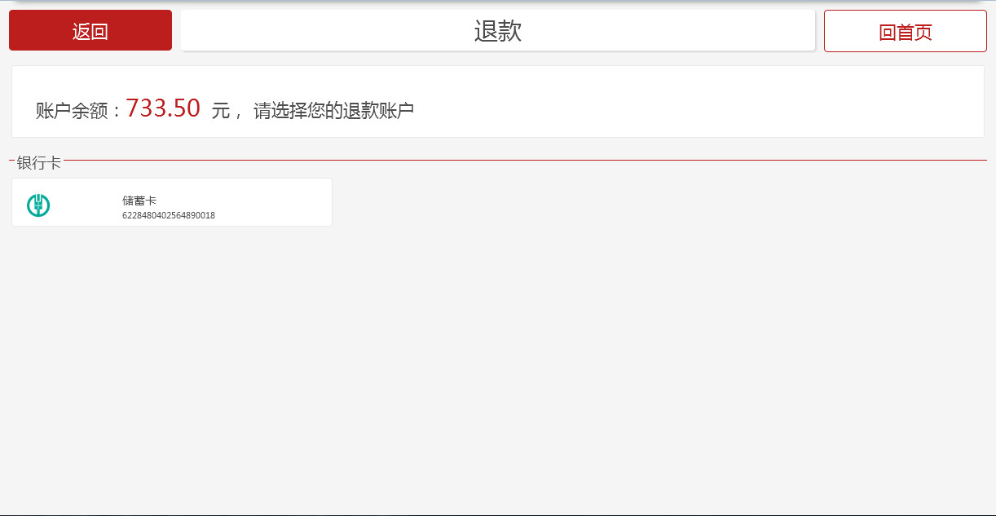
3、输入退款金额
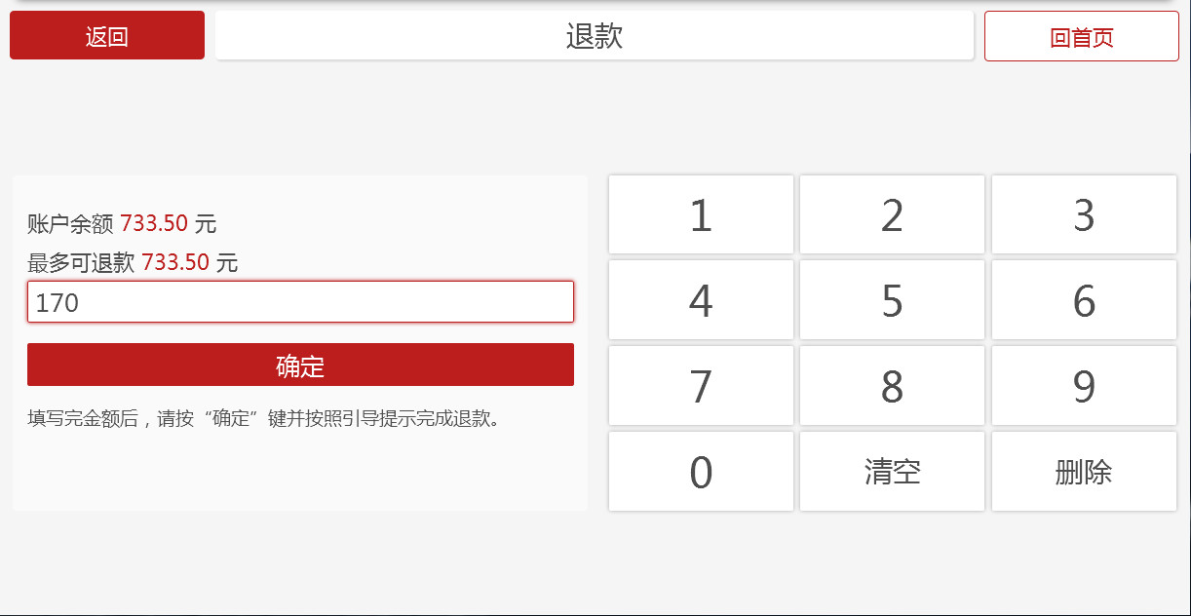
4、退款成功后，等待银行受理，自助机打印出退款凭条。

住院预缴
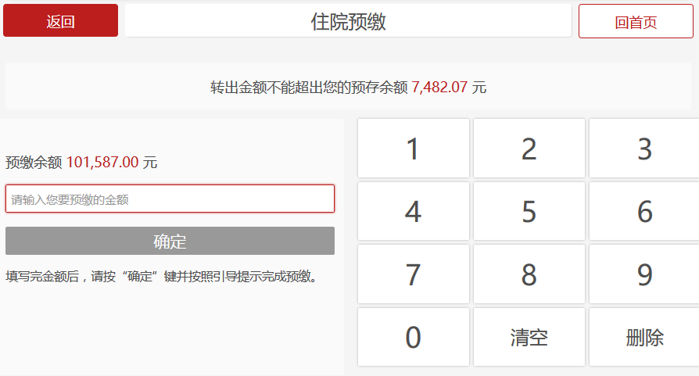

银行卡预缴
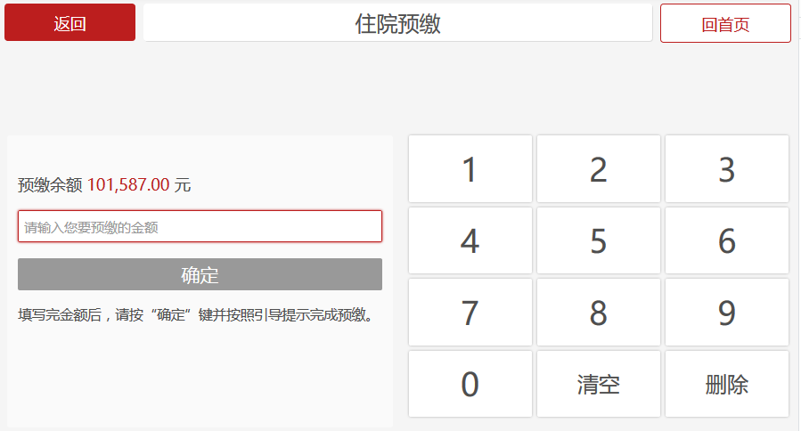

住院日清单
